Perjanjian Air Sungai Indus: Strategi hukum India dalam mempertahankan posisinya
Hubungan India dengan Pakistan yang semakin memburuk telah menyebabkan diplomasi air pun telah mencapai batasnya.
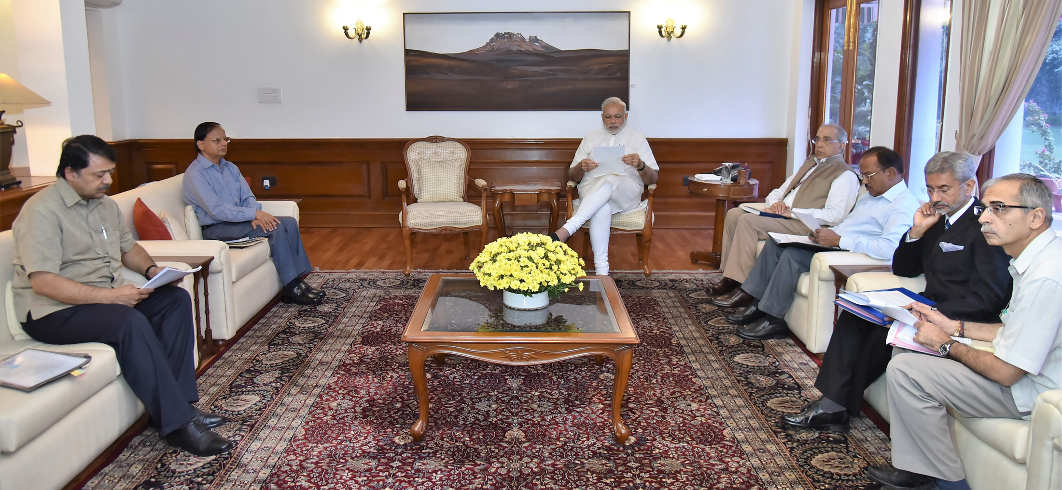
Perdana Menteri Narendra Modi memimpin rapat mengenai Perjanjian Air Indus di New Delhi pada 26 September 2016. Sejak ditandatangani pada 1960, perjanjian ini tetap dijalankan bahkan selama perang antara India dan Pakistan. Foto oleh Kantor Perdana Menteri/Lisensi Data Terbuka Pemerintah India/Wikimedia Commons
Oleh: |  | Editor:
Prabhakar Singh - BML Munjal University - - |  | Namita Kohli - Commissioning Editor, 360info
 |  | Samrat Choudhury - Commissioning Editor, 360info - -

Hubungan India dengan Pakistan yang semakin memburuk telah menyebabkan diplomasi air juga mencapai batasnya.

Pada 7 Mei, India melakukan "serangan presisi" dalam Operasi Sindoor, menghancurkan "infrastruktur teroris" di sembilan lokasi di Pakistan dan Kashmir yang diduduki Pakistan.
Langkah-langkah ini diambil sebagai respons terhadap serangan teroris di Pahalgam, di mana 25 warga India dan seorang turis Nepal tewas.
Seminggu sebelum serangan presisi, sebagai bagian dari serangkaian tanggapan diplomatik terhadap serangan tersebut, India mengumumkan bahwa Perjanjian Air Indus (IWT) 1960 ditangguhkan.
Menurut India, ini bukanlah serangan maupun tindakan perang terhadap Pakistan. Namun, Pakistan memiliki pandangan yang berbeda.
Perjanjian sungai
Sejak kemerdekaannya pada 1947, India telah menandatangani perjanjian sungai bilateral dengan Pakistan, Nepal, dan Bangladesh.
Ambil contoh IWT, yang ditandatangani antara India dan Pakistan. Perjanjian tentang pembagian air sungai dalam sistem Indus ini ditandatangani setelah mediasi Bank Dunia pada 1960. Perjanjian ini memungkinkan India menggunakan air sungai-sungai timur, yaitu Sutlej, Beas, dan Ravi, tanpa batasan. Pakistan juga memiliki hak penggunaan air sungai-sungai barat di Lembah Indus — Jhelum, Chenab, dan Indus sendiri — dengan hak pembangunan bendungan tertentu bagi India.
Perjanjian sungai yang ditandatangani antara India dan Nepal, serta India dan Bangladesh pada tahun 1996, juga memiliki makna historis dalam konteks "diplomasi air" di Asia Selatan.
Kesuksesan perjanjian-perjanjian ini dapat dilihat sebagai tonggak diplomatik yang signifikan — misalnya, India dan China belum berhasil menandatangani perjanjian mengenai penggunaan air Sungai Brahmaputra.
Namun, dalam beberapa tahun terakhir, hidro-diplomasi tampaknya telah mencapai batasnya di Asia Selatan.
Ditangguhkan
Ini adalah kali pertama IWT ditangguhkan sejak ditandatangani, menjadikan langkah ini luar biasa.
Semua perjanjian internasional diatur oleh Konvensi Wina tentang Hukum Perjanjian (VCLT), 1969. India bukan pihak dalam Konvensi tersebut. Namun, Mahkamah Agung India telah menerima VCLT sebagai hukum internasional yang berlaku umum.
VCLT tidak menyebutkan frasa "ditangguhkan"; Pasal 62 VCLT tentang "perubahan mendasar dalam keadaan" hanya membahas pembatalan, penarikan, dan penangguhan. Ini berarti perjanjian hanya dapat ditarik kembali dalam keadaan tertentu.
Sengketa IWT sebelumnya antara India dan Pakistan di Pengadilan Arbitrase Permanen (PCA) memberikan petunjuk mengenai kondisi, jika ada, di mana pembagian air dapat terganggu.
Pada tahun 2010, Pakistan mengajukan permohonan ke PCA untuk menyelesaikan sengketa dengan India mengenai kelayakan pembangunan proyek pembangkit listrik tenaga air (Proyek Pembangkit Listrik Tenaga Air Kishenganga) oleh India di Sungai Kishenganga/Neelum, sebuah anak sungai Sungai Jhelum, sungai di wilayah barat.
Pakistan juga meminta PCA untuk menentukan apakah India dapat menguras, atau menurunkan tingkat reservoir pembangkit listrik tenaga air "run-of-the-river" di bawah tingkat yang ditetapkan sebagai "dead storage level" dalam IWT.
Perjanjian tersebut mendefinisikan "dead storage" sebagai "bagian dari penyimpanan yang tidak digunakan untuk tujuan operasional."
Perdebatan tersebut adalah bahwa pengurasan bendungan semacam itu akan memberikan India "kendali yang tidak diperbolehkan secara luas" atas aliran air sungai yang dialokasikan kepadanya.
Pada Desember 2013, dalam Arbitrase Air Indus Kishanganga, PCA memutuskan bahwa hanya dalam keadaan "darurat yang tidak terduga" India dapat mempertimbangkan untuk menurunkan, atau membawa tingkat reservoir pembangkit listrik tenaga air "run-of-the-river" di bawah tingkat penyimpanan mati.
Dalam putusannya, PCA akhirnya menyiratkan perlunya mempertimbangkan kembali Putusan tersebut untuk "kondisi di mana alasan-alasannya tidak lagi sesuai dengan kenyataan di proyek Kishenganga/Neelum."
Dengan demikian, pengadilan membuka kemungkinan untuk pertimbangan ulang secara yudisial internasional terhadap konsep "keadaan darurat yang tidak terduga" di bawah IWT.
"Tidak mampu atau tidak bersedia"
Pada Agustus 2024, India mengirimkan pemberitahuan resmi kepada Pakistan sesuai dengan Pasal 12 IWT untuk mengubah perjanjian. Rapat tahunan Komisi Indus Permanen juga ditunda hingga Pakistan bersedia duduk di meja perundingan untuk "menegosiasikan ulang" IWT.
Dalam pemberitahuan resmi tersebut, selain mengekspresikan kekhawatiran terkait perubahan demografi penduduk, India mencatat bahwa “terorisme lintas batas yang persisten” di Jammu dan Kashmir “menghalangi operasi lancar” perjanjian, dan “mengganggu pemanfaatan penuh haknya di Sungai Indus”.
India pun menyiratkan ketidakkerjasama Pakistan — dengan menyebut terorisme sebagai salah satu masalah — dalam membantu India memanfaatkan hak-hak perjanjiannya di sungai barat sepanjang Garis Kontrol.
Garis Kontrol di Kashmir merupakan hasil dari Perjanjian Simla yang mengakhiri Perang 1971 antara India dan Pakistan.
Pemberitahuan 2024 secara eksplisit mengaitkan kemampuan India untuk mematuhi IWT dengan tanggung jawab Pakistan untuk menghentikan terorisme yang ditujukan terhadap India.
Apakah langkah India untuk menangguhkan perjanjian tersebut merupakan tindakan hukum balasan atau pembalasan — seperti tindakan Amerika Serikat di Teluk Persia — terhadap terorisme yang dilakukan Pakistan?
Mungkin tidak.
Pertama, karena IWT tetap dihormati bahkan selama perang Indo-Pakistan pada tahun 1965, 1971, dan 1999. Kedua, pemberitahuan India pada tahun 2024 kepada Pakistan mengenai IWT menyebutkan terorisme sebagai salah satu hambatan, bersama dengan perubahan demografis dan beberapa isu lain, sebagai rintangan dalam menghormati IWT.
Lalu, apa dasar hukum India untuk langkah tersebut?
Argumen hukum internasional India mengenai terorisme yang berasal dari Pakistan, seperti yang dijelaskan oleh pakar hukum terkemuka PS Rao, penasihat hukum utama India (1985-2002) dan hakim ad hoc di Mahkamah Internasional, Den Haag, didasarkan pada doktrin “tidak mampu atau tidak bersedia”.
Doktrin ini memperluas konsep pertahanan diri dalam Pasal 51 Piagam PBB 1945 mengenai "aktor non-negara". Teroris merupakan aktor non-negara yang menonjol dalam perang melawan terorisme. Pengakuan Menteri Pertahanan Pakistan Khawaja Asif tentang melakukan "pekerjaan kotor Barat selama puluhan tahun" hanya membuktikan bahwa aktor non-negara telah digunakan sebagai tentara bayaran melawan India.
Dalam penerapan pertama doktrin ini, pemerintah India di bawah PM Narendra Modi melakukan "serangan bedah" sebagai respons terhadap serangan teroris pada 2016.
Sebagai such, serangan "presisi" India — yang awalnya merupakan doktrin Israel yang diterapkan dalam serangan Entebbe di Uganda — pada 2016 dan 2025, bukanlah serangan terhadap wilayah Pakistan, melainkan hanya terhadap teroris dan aktor non-negara yang bermarkas di wilayah Pakistan yang Islamabad "tidak mampu atau tidak bersedia" untuk bertindak.
Pada 7 Mei, pernyataan Sekretaris Luar Negeri Vikram Misri tentang "Operasi Sindoor" menyiratkan strategi hukum India dengan mengatakan, "Tidak ada langkah nyata dari Pakistan untuk mengambil tindakan terhadap infrastruktur teroris di wilayahnya, atau di wilayah yang berada di bawah kendalinya."
Oleh karena itu, menurut India, Pakistan tidak bersedia mengakhiri terorisme terhadap India.
Pernyataan Misri mencatat bahwa serangan tersebut "terukur, tidak memicu eskalasi, proporsional, dan bertanggung jawab." Dalam pernyataannya, ia juga mengutip Pernyataan Pers Dewan Keamanan PBB mengenai serangan teror di Pahalgam untuk menegaskan bahwa tindakan India sejalan dengan pernyataan tersebut.
Demikian pula, pernyataan Biro Informasi Pers India bahwa “tidak ada militer Pakistan yang menjadi sasaran” bertujuan untuk menekankan legalitas tindakan India dalam kerangka hukum internasional.
Alasan-alasan ini akan membantu India membuktikan ketidakabsahan tindakan Pakistan dalam menargetkan warga sipil di sisi India dari Garis Kontrol di Kashmir, dan dengan demikian membenarkan langkah-langkah India, termasuk di IWT.
Air yang bergejolak
India tidak mengorbankan strategi hukum dalam situasi yang memanas.
Respons dua arahnya — keputusan untuk menunda IWT, diikuti dengan serangan presisi — dapat dilihat sebagai hukum sebagai senjata terhadap Pakistan.
Namun, Asia Selatan telah menyaksikan nilai perjanjian — khususnya perjanjian sungai — dalam menjaga perdamaian di kawasan tersebut.
Pada tahun 2026, Perjanjian Air Ganga antara India dan Bangladesh akan diperbarui, dan mengingat perkembangan terbaru, hal ini akan menguji hubungan antara kedua negara.
Dalam hal perdamaian di Asia Selatan, sepertinya garis batas akan ditentukan oleh air terlebih dahulu.
Prabhakar Singh adalah Profesor di Fakultas Hukum Universitas BML Munjal, Haryana, dan Penasihat Internasional untuk Restatement of the Law Fourth, Hukum Hubungan Luar Negeri Amerika Serikat, Institut Hukum Amerika, Pennsylvania. Di X, ia memposting dari akun @OolongTeaCher.
Diterbitkan pertama kali di bawah lisensi Creative Commons oleh 360info™.

`
Artikel ini diterjemahkan menggunakan alat kecerdasan buatan otomatis yang berpotensi memiliki kesalahan, kesilapan dan ketidakakuratan. Berbagai upaya sudah dilakukan untuk memastikan kejelasan dan koherensi, terjemahan ini bisa saja tidak lengkap dalam menangkap nuansa, intonasi dan tujuan dari teks aslinya. Untuk versi yang tepat, silakan merujuk pada artikel aslinya.
`
Artikel ini pertama kali dipublikasikan tanggal 10 May 2025 di bawah lisensi Creative Commons oleh 360info™

